Szczęść Boże
Zapraszam na kolejną katechezę, proszę, aby ich zapis znalazł się w zeszycie, jak i te poprzednie. Gdyby ktoś chciał do nich wrócić, posiadam archiwum, mogę podesłać. Wciąż czekam na tabele!!!
Przepraszam, że tak długo czekaliście.
Modlitwa: Duchu Święty, który oświecasz…
25. 05.2020 KLASA 7: TEMAT: KRYZYSY W KOŚCIELE.42
Od początku ludzie rozwijali zdolność komunikowania się ze sobą, między sobą. Ta umiejętność pozwoliła im panować nad światem oraz go tworzyć. Mimo tej zdolności dochodziło i nadal dochodzi między ludźmi do nieporozumień, rozłamów. Rodzi je zazdrość, niezdrowa rywalizacja, fałszywe oskarżenia, chęć posiadania lub rządzenia, brak akceptacji i umiejętności słuchania innych.
Jest Jeden Chrystus! Jeden jest Kościół, ale wiele jest jego odłamów. Opisana wyżej sytuacja nie ominęła Kościoła. W trakcie rozwoju Kościoła zdarzały się herezje, które prowadziły do rozłamów. Zdarzały się także same rozłamy (schizmy). Pierwsza wielka schizma nastąpiła w 1054 roku, gdy Kościół podzielony został na dwie części: zachodnią ze stolicą w Rzymie i wschodnią z Konstantynopolem. Podział ten nie nastąpił od razu, ale narastał przez wieki utrwalanych różnic.
Kolejne rozbicie wśród chrześcijan nastąpiło w XVI wieku w wyniku ruchu zwanego reformacją. Początkowo sprzeciwiał się on widocznym w Kościele nadużyciom, a w ostateczności doprowadził do powstania nowego odłamu chrześcijaństwa: protestantyzmu.
Wydarzenia te omawialiście na pewno na lekcji historii. Ta katecheza nie ma na celu zagłębiać się
w historię rozłamów w Kościele. To niechlubne karty w historii tej wspólnoty.
Podręcznik na stronach 158, 159 opowiada o kryzysach i rozłamach jakie miały miejsce w Kościele, przeczytajcie to sobie.
Ja chcę zwrócić jeszcze waszą uwagę na kilka pojęć, słów, które pojawiły się w tym temacie:
- Ekskomunika kara kościelna polegająca na wykluczeniu kogoś ze wspólnoty kościoła
- Schizma (rozdarcie, podział) rozłam wspólnoty związany z odrzuceniem prymatu papieża przy zachowaniu tych samych prawd wiary
- Ekumenizm ruch zmierzający do przywrócenia jedności wszystkich chrześcijan
- Interkomunia porozumienie między kościołem prawosławnym i katolickim, które potwierdza ważność sprawowania sakramentów kapłaństwa i Eucharystii oraz pozwala na przystąpienie do wspólnej Komunii Świętej
Od tego momentu (podziałów w Kościele) , co jakiś czas, dochodzi do prób zjednoczenia Kościoła, próby te i sam proces określa się mianem EKUMENIZMU. Do dzisiaj odwołano już ekskomuniki i klątwy kościelne. Podczas spotkań między kościelnych podejmuje się próby ujednolicenia teologii oraz uporządkowania spraw liturgii.
Ogromną rolę odegrali w dziele ekumenicznym papieże: Leon XII, Jan XXIII, Paweł VI oraz Jan Paweł II. Podczas ostatniego Soboru Powszechnego w Rzymie - tzw. Soboru Watykańskiego II wielu dostojników Kościoła Wschodniego brało czynny udział w jego obradach. W ramach swoich pielgrzymek Jan Paweł II odwiedzał ośrodki Kościoła Wschodniego. Gościł on także w Watykanie różnych odstojników tego kościoła.
Pewne ustalenia, co do wspólnego rozumienia i przeżywania sakramentów już są poczynione i tak, np. katolik może przyjąć komunię w Kościele Wschodnim. Wiele wspólnot lokalnych żyje obok siebie bez większych problemów i w zgodzie wprowadzając w ten sposób ekumenizm w życie codzienne.
To, co się rozbiło trudno posklejać. W trakcie ostatniej wieczerzy Jezus modlił się za swoich uczniów
"by byli jedno". To była Jego największa troska, bo wtedy wszyscy poznają, że są dziećmi Boga.

https://www.biblijni.pl/J,17,20-26

Prośba za przyszły Kościół
Nie tylko za nimi proszę, ale i za tymi, którzy dzięki ich słowu będą wierzyć we Mnie; aby wszyscy stanowili jedno, jak Ty, Ojcze, we Mnie, a Ja w Tobie, aby i oni stanowili w Nas jedno, by świat uwierzył, że Ty Mnie posłałeś. I także chwałę, którą Mi dałeś, przekazałem im, aby stanowili jedno, tak jak My jedno [stanowimy]. Ja w nich, a Ty we Mnie! Oby się tak zespolili w jedno, aby świat poznał, żeś Ty Mnie posłał i że Ty ich umiłowałeś, tak jak Mnie umiłowałeś. Ojcze, chcę, aby także ci, których Mi dałeś, byli ze Mną tam, gdzie Ja jestem, aby widzieli chwałę moją, którą Mi dałeś, bo umiłowałeś Mnie przed założeniem świata. Ojcze sprawiedliwy! Świat Ciebie nie poznał, lecz Ja Ciebie poznałem, i oni poznali, żeś Ty Mnie posłał. Objawiłem im Twoje imię i nadal będę objawiał, aby miłość, którą Ty Mnie umiłowałeś, w nich była i Ja w nich». (J 17,20-26)
Modlitwa: https://www.youtube.com/watch?v=hR6y477fMd8

Dziękuję za udział w katechezie.
Z Bogiem

Po tym ciężkim materiale, tak coś radosnego…
https://www.youtube.com/watch?v=k-fj5U_0-x8

27. 05.2020 KLASA 7: TEMAT: REFORMA W KOŚCIELE. 43
Modlitwa: Ojcze nasz…
Z lekcji historii wiemy, że Kościół nie był bez skazy, że nawet jego zwierzchnicy czasem błądzili, oddalali się od nauczania Jezusa, ulegali pokusie władzy, bogactwa, niemoralności, stosowania przemocy i siły. Wiele razy mówiło się o upadku, kryzysie Kościoła, a jednak wciąż pojawiali się w nim, którzy inicjowali Jego reformę, odnowę. Powracali do źródeł, do Chrystusowej nauki zawartej w Piśmie Świętym, jak i Tradycji Kościoła. Na przestrzeni wieków inicjatywa wychodziła z różnych środowisk.
Jednym z reformatorów w Kościele był św. Benedykt:
Przeczytaj Droga św. Benedykta str. 161 katechizm
https://www.youtube.com/watch?v=oryThFGh_Sk
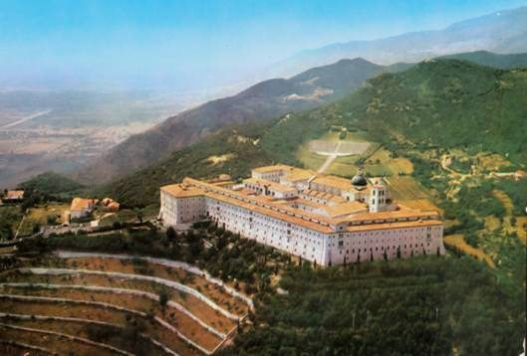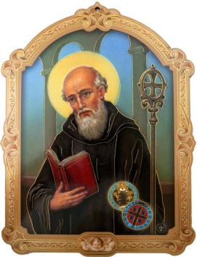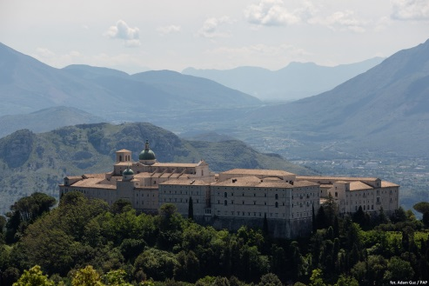
Klasztor Benedyktynów na Monte Casino
PAPIEŻE REFORMATORZY: Św. Grzegorz Wielki, Św. Grzegorz VII, Przeczytaj str. 162 katechizm
https://www.youtube.com/watch?v=JncNnHPjT_0
Św. Grzegorz Wielki, papież
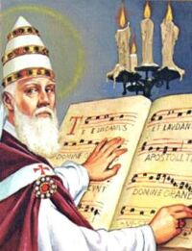
https://www.youtube.com/watch?v=R13zboV58HI
Św. Grzegorz VII, papież 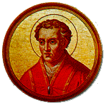

BIEDACZYNA Z ASYŻU, Przeczytaj str. 162 katechizm
https://www.youtube.com/watch?v=uPthRYkTz3U
Święty Franciszek z Asyżu
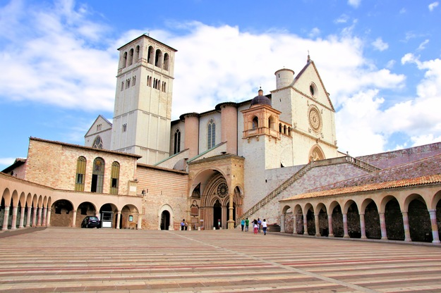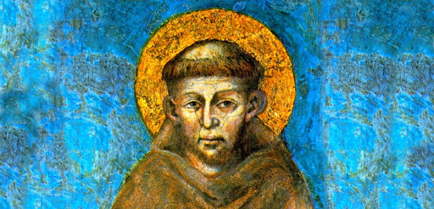
Bazylika w Asyżu
Modlitwa:
https://www.biblijni.pl/modlitwy/20_modlitwa_sw_franciszka.html
O Panie, uczyń z nas narzędzia Twojego pokoju,
Abyśmy siali miłość tam, gdzie panuje nienawiść;
Wybaczenie tam, gdzie panuje krzywda;
Jedność tam, gdzie panuje zwątpienie;
Nadzieję tam, gdzie panuje rozpacz;
Światło tam, gdzie panuje mrok;
Radość tam, gdzie panuje smutek.
Spraw abyśmy mogli,
Nie tyle szukać pociechy, co pociechę dawać;
Nie tyle szukać zrozumienia, co rozumieć;
Nie tyle szukać miłości, co kochać;
Albowiem dając, otrzymujemy;
Wybaczając, zyskujemy przebaczenie,
A umierając, rodzimy się do wiecznego życia.
Przez Chrystusa Pana naszego.
Amen.
Dziękuję za udział w katechezie. Pozdrawiam.
Z Bogiem

katechetka

Tematy, które powinny być w Twoim zeszycie:
16.03.2020: Temat: Znak dla wierzących. 30
18.03.2020 Temat: Warunek Zwycięstwa. 31
23.03.2020 Temat: Hosanna 32
25.03.2020 Temat: Moje rekolekcje35
30.03.2020 Temat: Najważniejsze wydarzenia. 33
01.04.2020 Temat: Święto mojego zbawienia.36
06.04.2020 Temat: Zwycięstwo.37
08.04, 15.04. 2020 Temat: Wypełnienie Zbawczych obietnic. Powtórzenie wiadomości.
Nowy dział: VI SŁOWO BOŻE ROZPRZESTRZENIA SIĘ.
20.04.2020 Temat: Zasady życia chrześcijańskiego.
22.04.2020 Temat: Narodziny Kościoła. 38
27.04.2020 Temat: Tydzień biblijny.
29.04.2020 Temat: Matka Kościoła. 39
04.05.2020 Temat: Wspólnota Kościoła. 40
06.05.2020 Temat: Utrwalenie małego katechizmu.
11.05.2020 Temat: Wierni Jezusowi i Kościołowi.41
13.05.2020 Temat: UROCZYSTOŚCI I ŚWIĘTA MARYJNE W ROKU LITURGICZNYM.
18. 05.2020 Temat: ŚWIĘTY JAN PAWEŁ II.
20. 05.2020 Temat: WIERNI JEZUSOWI I KOŚCIOŁOWI. 41
25. 05.2020 Temat: KRYZYSY W KOŚCIELE. 42
27.05.2020 Temat: REFORMA W KOŚCIELE 43

